  - Арктическая сказка для детей.

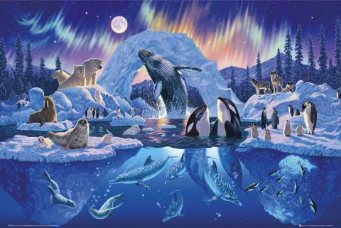

Уважаемые взрослые и дети, очень хочется рассказать вам историю, которая приключилась с нами в Арктическом лагере. Мы с друзьями отдыхали на большой льдине, где расположилась животноводческая база «Умка».
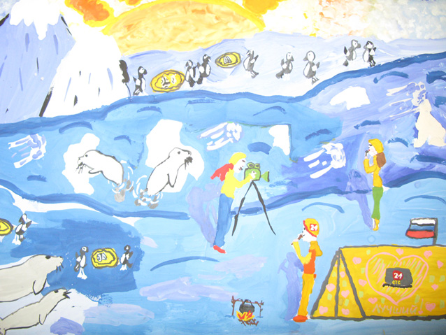
В первый раз мы видели животных Арктики. Каждый день мы ходили на базу и с огромным любопытством рассматривали пингвинов, тюленей, моржей и других не менее интересных обитателей Арктики. 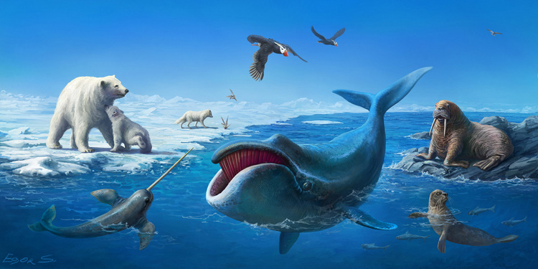 А особенно нам понравились белые медведи. Мы даже дали им имена: Дружок,Улыбка и Трудяга. 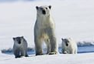
Эта дружная компания очень забавляла нас своими выходками. То они играли снами в прятки, то помогали нам строить горки. Но в одно утро мы проснулись и узнали , что на базе случилась беда. Наши любимые медведи ушли покупаться и не вернулись. Мы недолго думая разбились на группы, и начали поиски своих друзей белых медведей. Не могли мы допустить, чтобы с ними случилась беда. 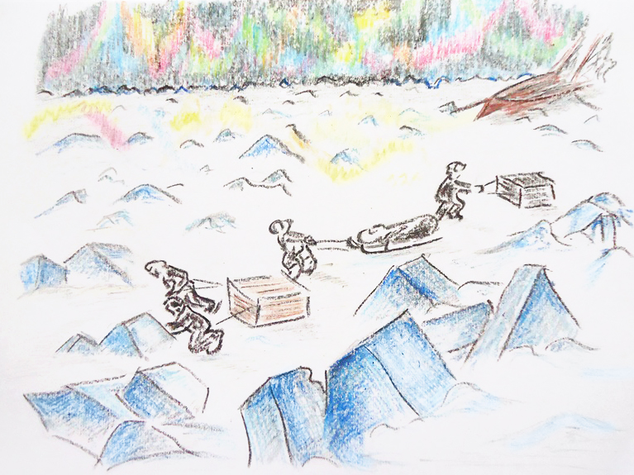 Дети, приехавшие с юга, пошли искать медведей на юг, а северяне на север. Долго продолжался наш поиск, мы сделали целый круг по Арктике. Плыли на льдине, ночевали в домике изо льда. По дороге мы встретились с оленеводами. 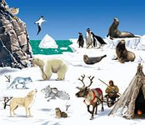 Они рассказали нам о тяжелом , но благородном труде животноводов Севера. Мы помогли оленеводам загнать оленей в загон. Это было нелегко, но мы дружно справились с этой задачей. За ужином в чуме мы пели народные песни, рассказывали сказки. В этот вечер мы были одна семья – дружная, веселая, крепкая.. А с утра, мы на оленей упряжке продолжили поиск медведей. К вечеру мы дошли до вертолетной базы. Мы хотели продолжить поиск на вертолете, но оказалось вертолет не заправлен. Пока взрослые заправляли вертолет, каждый из нас занялся делом, устроили международный субботник. Девочки готовили различные национальные блюда. После тяжелого труда, мы с большим удовольствием «трескали за обе щеки» украинские вареники, и кавказские галушки. Пили чай из русского самовара с тульскими пряниками. Перед сном каждый захотел рассказать о своей Родине. Так мы узнали о веселом и дружелюбном нраве славянских народов и о гостеприимстве народов Кавказа. На следующий день мы продолжили поиски медведей на вертолете. Перед нами расстелилась бескрайняя, белая, холодная гладь Арктики. Она в своем безмолвии была величественна и прекрасна. Нас переполняла гордость за то, что каждый из нас является частичкой нашей необъятной Родины. И вдруг внизу на небольшой льдине мы увидели наших друзей белых медведей . видно льдина унесла их в другую сторону от животноводческой базы. Мы взяли медведей на борт вертолета и благополучно вернулись на базу. И даже сейчас спустя много лет мы с друзьями с удовольствием вспоминаю белых медведей, поиски которых сплотили нашу дружбу.

